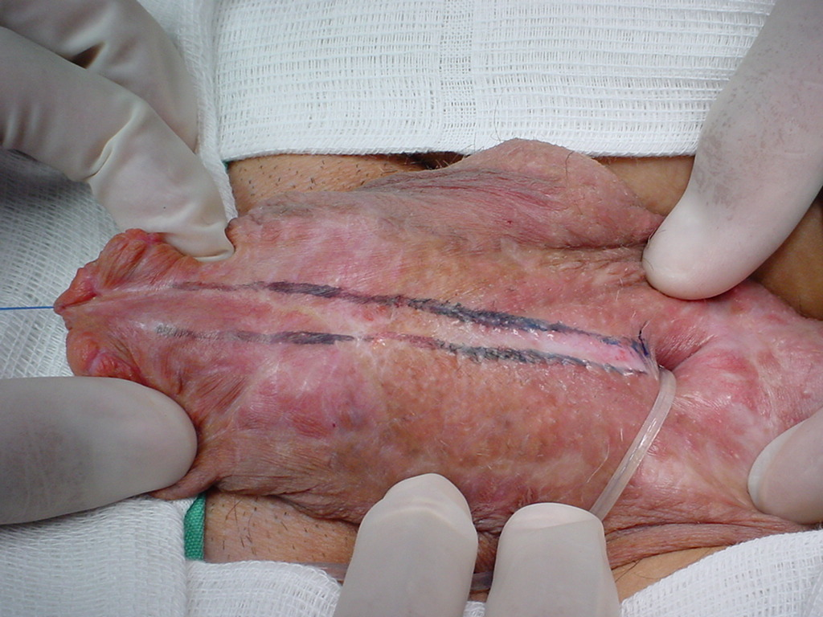B 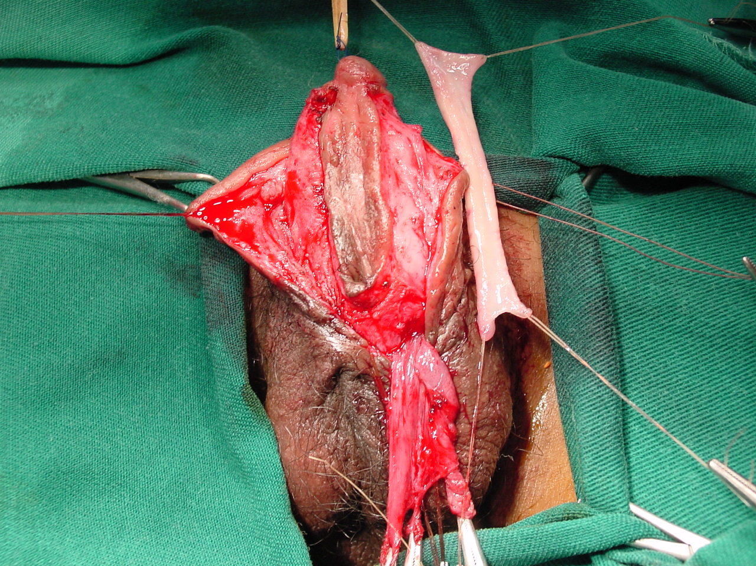
C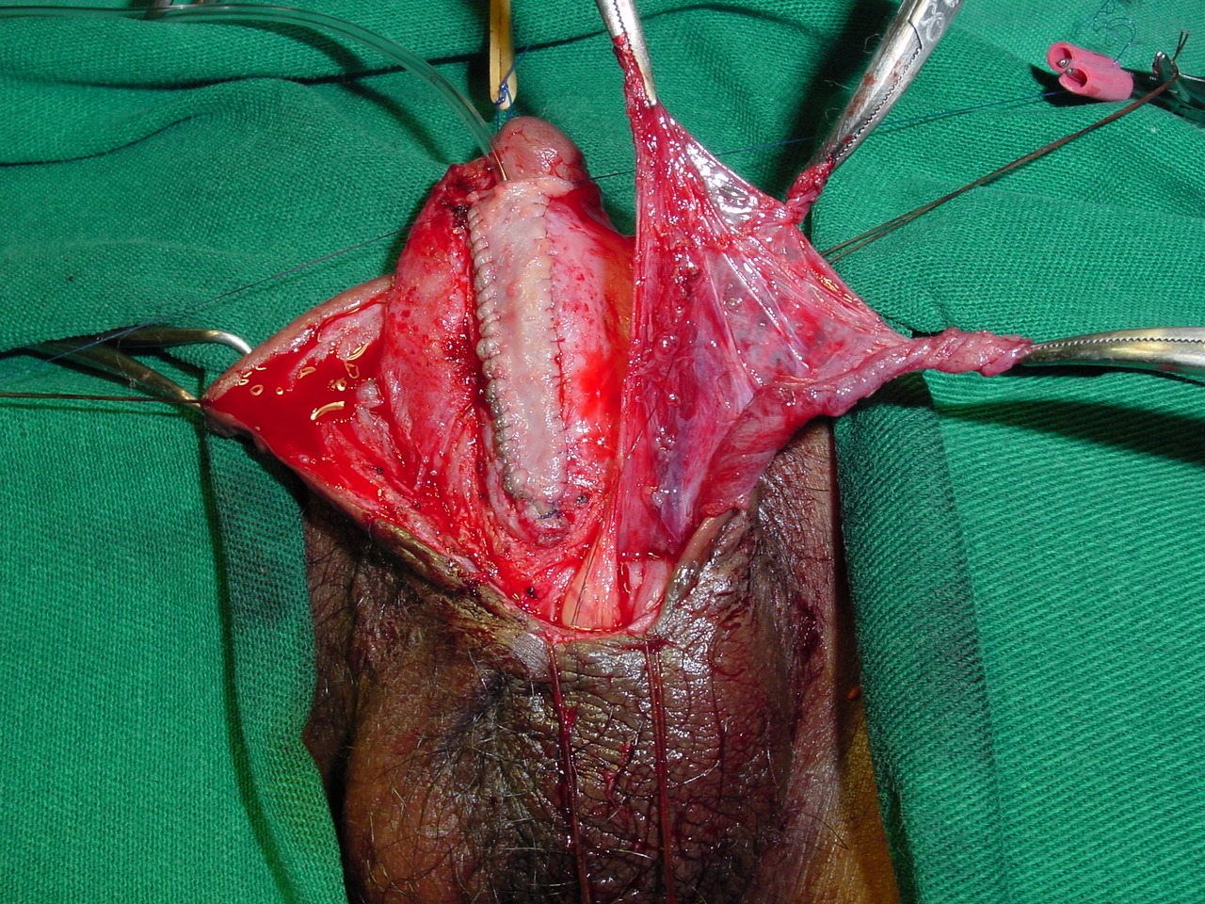D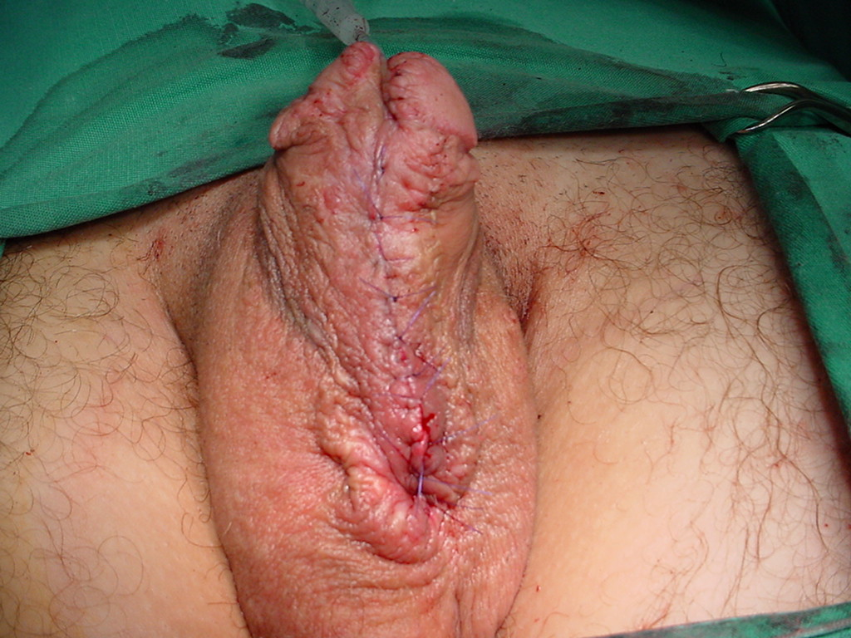
Fig. 3: A: Paciente com 6 intervenções cirúrgicas anteriores e com o meato uretral escrotal. B: Placa uretral delimitada, enxerto livre de mucosa oral e retalho pediculado de túnicas vaginal e cremastérica do testículo. C: Enxerto livre de mucosa oral “onlay” com a placa uretral e o retalho pediculado de túnicas vaginal e cremastérica do testículo posicionados para a cobertura da neouretra. D: Aspecto final com meato uretral distal.

